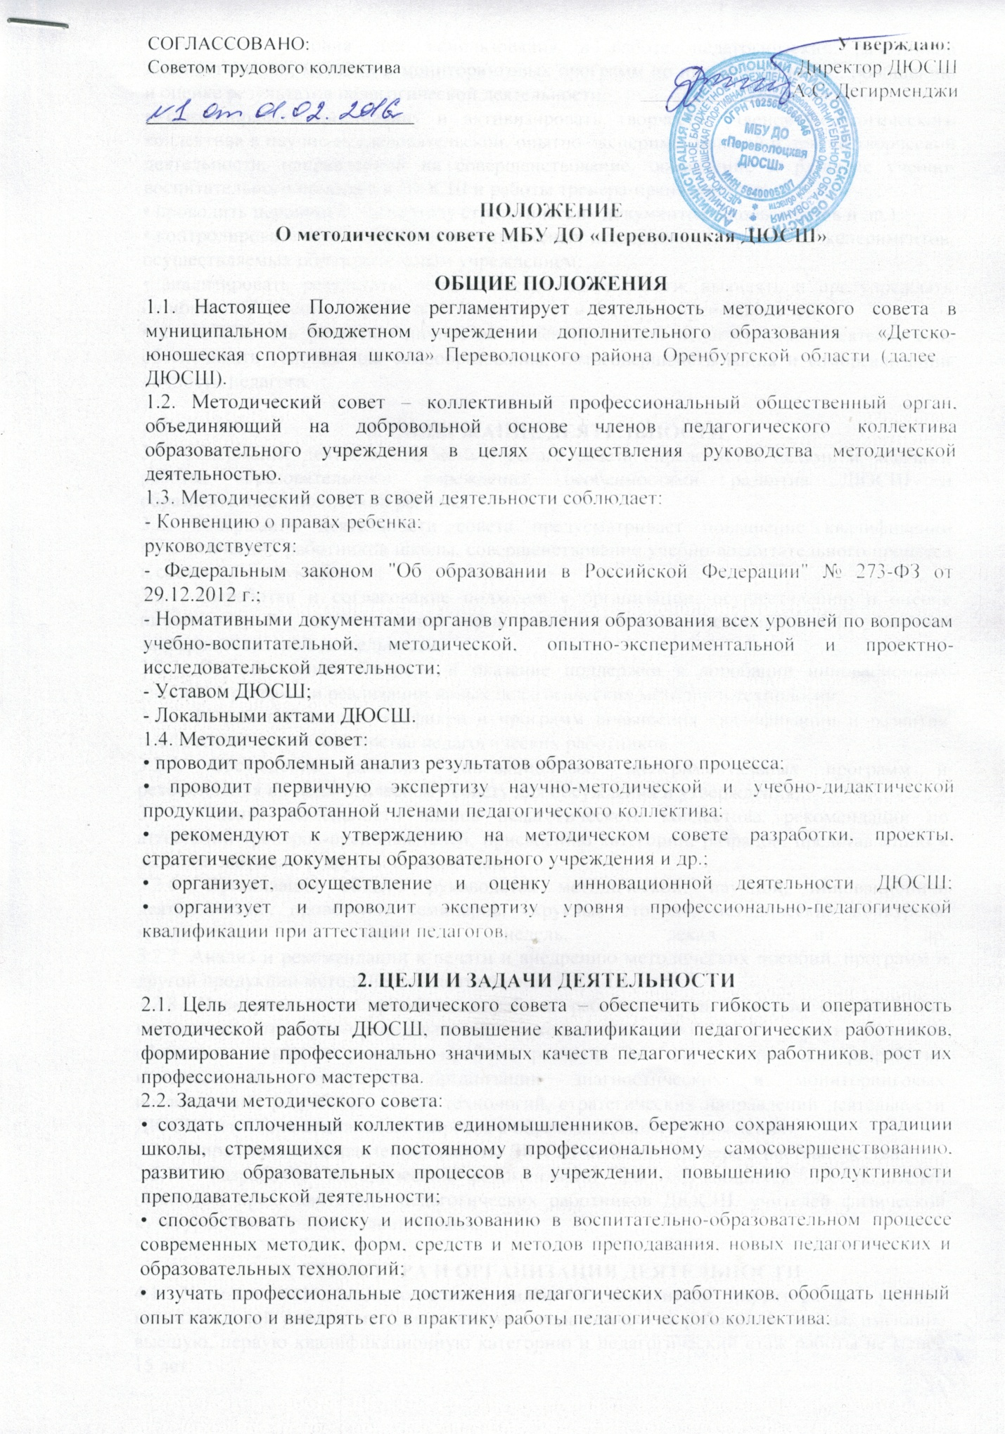

• широко информировать об опыте работы ДЮСШ в печати, на сайте учреждения, на личных сайтах педагогов с целью использования имеющего опыта в других образовательных учреждениях города, района, региона, страны;
• создавать условия для использования в работе педагогических работников диагностических методик и мониторинговых программ по прогнозированию, обобщению и оценке результатов педагогической деятельности;
• стимулировать инициативу и активизировать творчество членов педагогического коллектива в научно-исследовательской, опытно-экспериментальной и другой творческой деятельности, направленной на совершенствование, обновление и развитие учебно-воспитательного процесса в ДЮСШ и работы тренера-преподавателя;
• проводить первичную экспертизу стратегических документов школы планов и др.);
• контролировать ход и результаты комплексных исследований, проектов, экспериментов, осуществляемых образовательным учреждением;
• анализировать результаты педагогической деятельности, выявлять и предупреждать ошибки, затруднения, перегрузки обучающихся и тренеров-преподавателей;
• способствовать развитию личностно ориентированной педагогической деятельности, обеспечивать условия для самообразования, самосовершенствования и самореализации личности педагога.

3. СОДЕРЖАНИЕ ДЕЯТЕЛЬНОСТИ
3.1. Содержание деятельности методического совета определяется целями и задачами работы образовательного учреждения, особенностями развития ДЮСШ и образовательной политикой региона.
3.2. Содержание деятельности совета предусматривает повышение квалификации педагогических работников школы, совершенствование учебно-воспитательного процесса и состоит в следующем:
3.2.1. Выработка и согласование подходов к организации, осуществлению и оценке инновационной деятельности; организация научно-исследовательской, опытно-экспериментальной деятельности.
3.2.2. Осуществление контроля и оказание поддержки в апробации инновационных учебных программ и реализации новых педагогических методик и технологий.
3.2.3. Разработка планов, графиков и программ повышения квалификации и развития профессионального мастерства педагогических работников.
3.2.4. Обсуждение рабочих, инновационных, экспериментальных программ и рекомендация их педагогическому совету для обсуждения и утверждения.
3.2.5. Оценка деятельности членов педагогического коллектива, рекомендации по аттестации тренеров-преподавателей, присвоению категорий, разрядов, представлению к званиям, наградам и другим поощрениям.
3.2.6. Организация общего руководства методической, научной, инновационной деятельностью, проведение семинаров, «круглых столов», методических конкурсов, методических дней, недель, декад и др.
3.2.7. Анализ и рекомендации к печати и внедрению методических пособий, программ и другой продукции методической деятельности ДЮСШ.
3.2.8. Планирование и организация работы рабочих групп, которые создаются по инициативе тренеров-преподавателей, руководителя ДЮСШ с целью изучения, обобщения опыта и решения проблем развития школы, а также для разработки инновационных программ, организации диагностических и мониторинговых исследований, разработки новых технологий, стратегических направлений деятельности ДЮСШ, изучения социальных запросов к образовательному учреждению.
3.2.9. Определение направленной работы ДЮСШ молодого тренера и наставничества.
3.2.10. Разработка методических рекомендаций для обучающихся, их родителей (законных представителей), педагогических работников ДЮСШ, учителей физической культуры общеобразовательных школ.

4. СТРУКТУРА И ОРГАНИЗАЦИЯ ДЕЯТЕЛЬНОСТИ
4.1. Членами методического совета являются заместитель директора по учебно-воспитательной работе, методист, опытные педагогические работники школы, имеющие высшую, первую квалификационную категорию и педагогический стаж работы не менее 15 лет.
4.2. Во главе методического совета стоит председатель, который избирается или назначается.
4.3. В своей деятельности председатель подчиняется педагогическому совету образовательного учреждения.
4.4. Председатель методического совета отвечает за организацию работы, анализ и планирование деятельности методического совета, делопроизводство.
4.5. Периодичность заседаний совета определяется его членами (не реже одного раза в три месяца).
4.6. Деятельность методического совета осуществляется в соответствии с планом работы, составленным на основе результатов анализа деятельности методического совета за предыдущий учебный год. План работы разрабатывается в соответствии с планом работы ДЮСШ.
4.7. Во время заседания методического совета ведется протокол, в котором отражается содержание текущих вопросов, выступление членов совета и решения совета. Протокол подписывается председателем методического совета и секретарем.
4.8. Заседание методического совета считается правомочным при наличии не менее двух третьих членов методического совета.
4.9. Решения методического совета принимаются в соответствии с существующим законодательством открытым голосованием при наличии двух трети его членов. При равном количестве голосов решающим является голос председателя совета. Решения методического совета могут быть обжалованы на педагогическом совете ДЮСШ.
4.10. На рассмотрение методического совета могут быть вынесены вопросы, поставленные тренером ДЮСШ, если за рассмотрение проголосовали не менее половины присутствующих членов методического совета.
4.11. Методический совет регулярно информирует педагогический коллектив о своей деятельности, о принятых решениях.

5. ПРАВА И ОТВЕТСТВЕННОСТЬ МЕТОДИЧЕСКОГО СОВЕТА
5.1. Методический совет имеет право:
• вносить предложения администрации ДЮСШ по определению целей и задач развития учреждения;
• вносить предложения по организации и совершенствованию учебно-тренировочной и воспитательной работы ДЮСШ;
• вносить предложения по улучшению научной и методической работы в ДЮСШ;
• принимать решения, обязательные для выполнения педагогическими работниками ДЮСШ;
• обращаться с вопросами и предложениями к администрации и педагогическому совету ДЮСШ.
5.2. Методический совет несет ответственность за:
• рост профессионального уровня педагогического коллектива;
• поддержку творческих инициатив педагогических работников;
• результаты учебно-воспитательного процесса.

6. ДЕЛОПРОИЗВОДСТВО
6.1. Документацией методического совета является:
• анализ работы методического совета;
• план работы методического совета;
• протоколы заседаний методического совета.

